*Федеральное государственное бюджетное образовательное учреждение* *высшего образования*

|  |  |
| --- | --- |
| **Gerb-BMSTU_01** | ***«Московский государственный технический университет  имени Н.Э. Баумана»***  ***(национальный исследовательский университет)***  ***(МГТУ им. Н.Э. Баумана)*** |

ФАКУЛЬТЕТ \_\_\_\_ИНФОРМАТИКА И СИСТЕМЫ УПРАВЛЕНИЯ\_\_\_\_\_\_\_\_

КАФЕДРА \_\_\_\_\_\_Компьютерные Системы и сети (ИУ6)\_\_\_\_\_\_\_\_\_\_\_

**Отчет**

**по лабораторной работе № 1**

**Название лабораторной работы:** Создание консольных приложений

в среде Lazarus\_\_\_\_\_\_\_\_\_\_\_\_\_\_\_\_\_\_\_\_\_\_\_\_\_\_\_\_\_\_\_\_\_\_\_\_\_\_\_\_\_\_\_\_\_\_\_

**Дисциплина:** Основы программирования\_\_\_\_\_\_\_\_\_\_\_\_\_\_\_\_\_\_\_\_\_\_\_\_

Студент гр. ИУ6-13Б **\_\_\_\_\_\_\_\_**05.09.2022\_ \_\_\_\_В. К. Залыгин\_\_\_

(Подпись, дата) (И.О. Фамилия)

Преподаватель  **\_\_\_\_\_\_\_\_\_\_\_\_\_\_\_\_\_\_ \_\_\_\_\_\_\_\_\_\_\_\_\_\_\_\_\_\_**

(Подпись, дата) (И.О. Фамилия)

Москва, 2022

**Часть 1**

**Задание 1**

**Создать консольное приложение для вычисления корней квадратного уравнения.**

**Ход работы:**

1. Создаю проект с шаблоном «Пустая программа».
2. 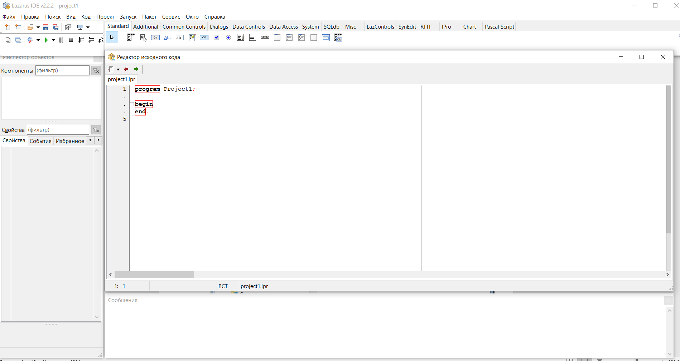Сохраняю проект в папку.

**Рисунок 1** *–* Создание пустой программы

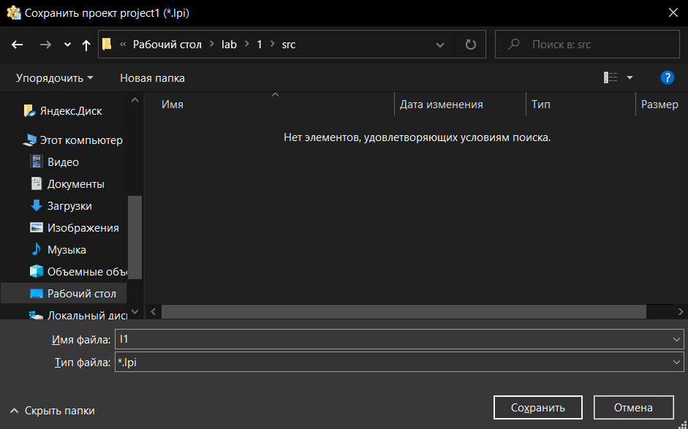

**Рисунок 2** – Сохранение программы

1. Ввожу код.

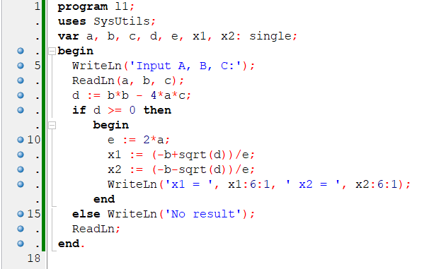

**Рисунок 3** – Введённый код

1. При нажатии на кнопку F9 проект собирается и компилируется.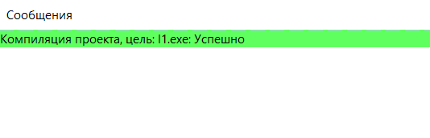

**Рисунок 4** – Результат сборки и компиляции

1. Программа запускается и корректно выводит ответ.

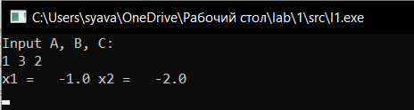

**Рисунок 5** – Исполнение программы

**Задание 2**

**Таблица 1** – Типы ошибок и диагностические сообщения

|  |  |  |  |  |  |
| --- | --- | --- | --- | --- | --- |
|  | Ошибка | Физический смысл ошибки | Проявление  ошибки | Расшифровка сообщения | Этап |
| 1. | *Var AB, C,*  *X1, X2, D, E;* | Вместо переменных A и B описана переменная AB | Получено сообщение: Identifier not found «A» и др. | Не найдена переменная A | Компиля-ция |
| 2. | Readln(A,B,C) | Нет “;” | Syntax error, “;” expected | Не поставлена точка с запятой | Компиляция |
| 3. | E=2\*A; | Использование неверного оператора | Illegal expression | Ожидается оператор присваивания, но он не найден | Компиляция |
| 4. | *D:=spr(B)-4\*A\*C;* | Вызвана несуществующая функция | Identifier not found “spr” | Функции под именем “spr” не найдена | Компоновка |
| 5. | Исходные  данные: 0 1 3 | Деление на 0 | Invalid operation | Попытка выполнить недопустимую операцию | Исполнения |
| 6. | Исходные  данные: 1 1 3 | Введены некорректные данные | No result | Нет возможности решить уравнение с данными коэффициентами | Исполнения |
| 7. | { *E:=2\*A;* } | Пропущена строка вычислений | Variable “e” does not seem to be initialized | Переменной не задано значение | Исполнения |
| 8. | *Read(A,C);* | Не определено (не введено) значение B | Variable “c” does not seem to be initialized | Значение для переменной не считано с консоли | Исполнения |

Выводы: Получены знания о том, как создавать проект консольного приложения из шаблона, писать простые приложения, вносить и исправлять различного рода ошибки, возникающие на разных этапах работы программы.

**Задание 3**

1. Я внёс ошибку 7 в программу. В момент вычисления корней переменная E имеет значение 0. Так как в программе пропущена строка с инициализацией этой переменной, в ней записано значение по умолчанию, то есть 0.

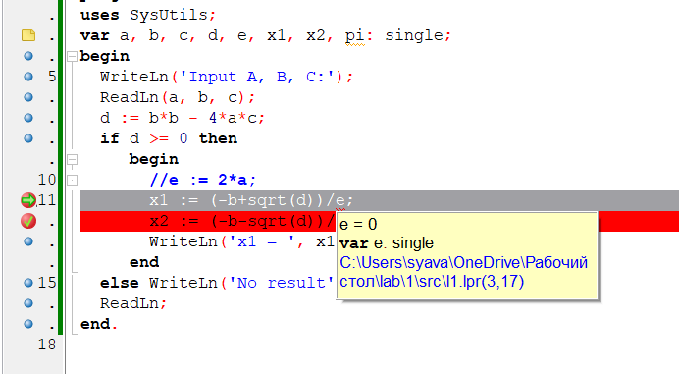

**Рисунок 6** – Результат внесения в программу ошибки 7

1. Я внёс ошибку 6 в программу. В момент исполнения переменная D имеет значение меньше 0. Ошибка обнаруживается во время проверки условия в блоке if.

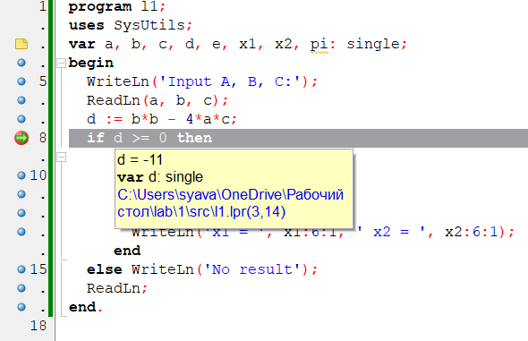

**Рисунок 7** - Результат внесения в программу ошибки 6

1. При входных данных 1 1 3 в переменные записываются следующие значения:

A = 1, B = 1, C = 3.

Вывод: изучены средства отладки в программе Lazarus, получены знания о точках остановы и просмотре переменных в разные моменты исполнения программы.

**Часть 2**

Созданную в Miro схему можно увидеть на рисунке 8.

Созданную в Lucid схему можно увидеть на рисунке 9.

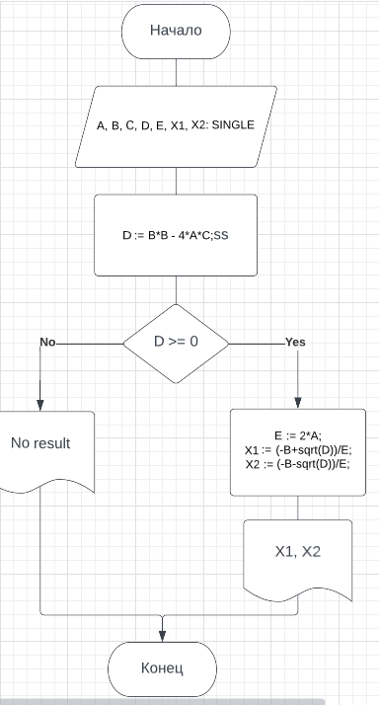

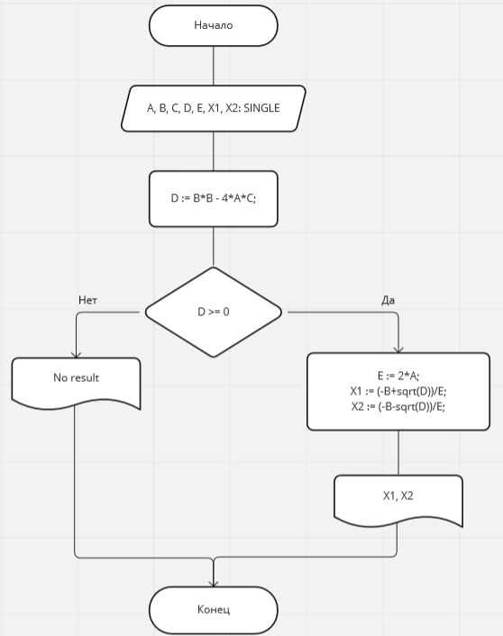**Рисунок 8** – диаграмма в Miro

**Рисунок 9** – диаграмма в Licud

Вывод: было изучено несколько программ для построения схем. На взгляд автора, наибольшим удобством обладает сервис Lucid.